Evidência de Teste
[EUC_xxxx – Nome da Especificação de Caso de Uso]

[Sigla] – [Nome do Projeto]
Gestor do Projeto | Gerente de Projeto
[nome] | [nome]
[email] | [email]
[telefone] | [telefone]

Histórico de Revisão
Data | Demanda | Autor | Descrição | Versão
[dd/mm/aaaa] | [XX00000] | [Nome do autor] | [Descrever as principais alterações realizadas no documento, evidenciando as seções ou capítulos alterados] | [X]

Objetivo deste Documento
Este documento tem como finalidade demonstrar todos os fluxos executados que comprovam o teste realizado nas demandas corretivas ou evolutivas.

- Evidência do Incidente (somente para demandas corretivas)

Descrição do Incidente
Descrição: [“descrição informada pelo usuário do incidente ocorrido”].

Telas do Incidente
[“Anexar as telas que demonstram o erro ocorrido.” ].

- Fluxo 1 – [Nome do Fluxo]

Cenário de Teste (Preenchimento pelo Analista de Requisitos)
Cenário de teste: [Parte que informa o que e como deve ser executado todos os cenários. Exemplo: “Cadastrar usuário com sucesso, falha no cadastro do usuário, etc”].

Critérios de Aceite (Preenchimento pelo Analista de Requisitos)
Critérios de aceite: [Parte que informa os critérios de aceite sobre a funcionalidade que está sendo testada. Exemplo: “Os ícones e texto devem estar centralizados na tela, O botão “pular”, quando acionado deve direcionar para a tela de autenticação”]

Evidência de Teste (Preenchimento pela Equipe de Testes)
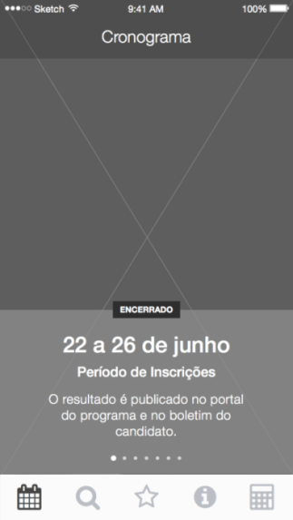

- Fluxo 2 – [Nome do Fluxo]

Cenário de Teste (Preenchimento pelo Analista de Requisitos)
Cenário de teste: [Parte que informa o que e como deve ser executado o cenário. Exemplo: “Abrir o aplicativo pela primeira vez após a instalação”].

Critérios de Aceite (Preenchimento pelo Analista de Requisitos)
Critérios de aceite: [Parte que informa os critérios de aceite sobre a funcionalidade que está sendo testada. Exemplo: “Os ícones e texto devem estar centralizados na tela, O botão “pular”, quando acionado deve direcionar para a tela de autenticação”]

Evidência de Teste (Preenchimento pela Equipe de Testes)
